「宜蘭松羅步道三星蔥體驗一日遊」◆民國104年臺大職工聯誼會聯誼活動◆通知
出發日期：104年03月21日(星期六)
集合時間：上午06：30集合07：00發車
報到地點：台大校門口
行程費用：1,300元[職工身份(含退休)補助400元，職工會員再補助200元]
(含早餐、午餐、晚餐、DIY、保險、車資、小費、停車、過路橋費、稅、一瓶礦泉水)
註：
1.本次只分配車桌次，座位以先到先選位，除為鄰座保留一位外，請勿佔位，最前二個位子請留給工作人員。
2.行程餐廳以公告為主，承辦人員得視突發狀況，無損同仁權益下，調整景點及餐廳。
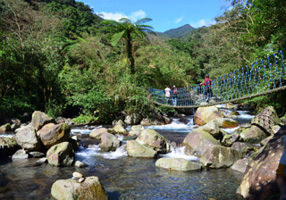
06：30～07：00【集合出發】簽到，發早餐
07：00～09：00【啟程】沿路欣賞國道風光
09：00～12：00【松羅羅國家步道】沿著松羅溪而建的「松羅國家步道」位於大同鄉松羅村，由台七線97.7公里處右轉沿著產業道路進入。步道全長2公里，來回需2~3小時，沿途皆有樹木遮蔭，漫步於小徑中欣賞豐富的原生植物、聆聽潺潺流水聲、鳥嗚並接受芬多精的洗禮真是一大享受！
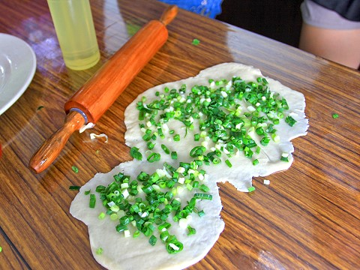
12：30～13：30【牛鬥鱒魚大餐】午餐(3000一桌)
14：00～16：00【蔥仔寮體驗農場】來宜蘭縣三星鄉蔥仔寮體驗農場，體驗作客三星農村一日農夫的生活！和農場主人戴上斗笠下蔥田去！經由導覽解說了解關於三星蔥生長的二三事，寓教於樂！三星蔥油餅DIY，在農場主人的經驗教學下，怎麼樣做出好吃蔥油餅的秘訣，在這裡通通教給您～
16：30～17：10【宜蘭餅羅東總店】全世界最薄的餅只有0.1公分，輕薄如紙，可透光，香脆可口，吃後令人愛不釋手，他的名字就叫做，『宜蘭餅』
17：30～18：30【哈蜜瓜風味餐】晚餐
18：30--- 【回程】回可愛的家…
報名方式：
104年2月3日至民國104年3月13日額滿為止(星期五前)
1.職工請上myNTU活動報名系統：60名，職工網路報名者勿再email報名
2.工作人員、眷屬email報名：20名
眷屬者請速填本通知第二頁報名表email報名，先後順序，額滿為止。
3.報名費繳交方式：請於報名後一週內繳費，否則由後補人員遞補
(a)現場繳費：請於2/3起 (2/3、2/10、3/3、3/17)
週二早上10點至12點，下午1：30至16：00至台大退休聯誼會辦公室繳交給聯絡人。
(b)郵局匯款：匯款後請email告知您的帳號後5碼
郵局帳戶：許秀錦 帳號：00026120378751
4.聯絡人：許秀錦小姐 33669690，0933708996，e-mail：schin@ntu.edu.tw
地點：退休聯誼會(心輔中心二樓會議室旁)。
臺灣大學職工聯誼會 敬邀 2015.1.19
**網路報名者無需填寫下表
*保險欄* ~以下請清楚填寫~
本人姓名 | 單位 | 身份證號 | 生 日 (如1980.月.日) | 葷 | 素
職稱 | 手機 | 電話(公) | Email位址
眷屬 姓名( 關係 ) |  | 身份證號 | 生 日 (實 歲) | 葷 | 素
眷屬(1)
眷屬(2)

